FC6550D双源双视角安检机

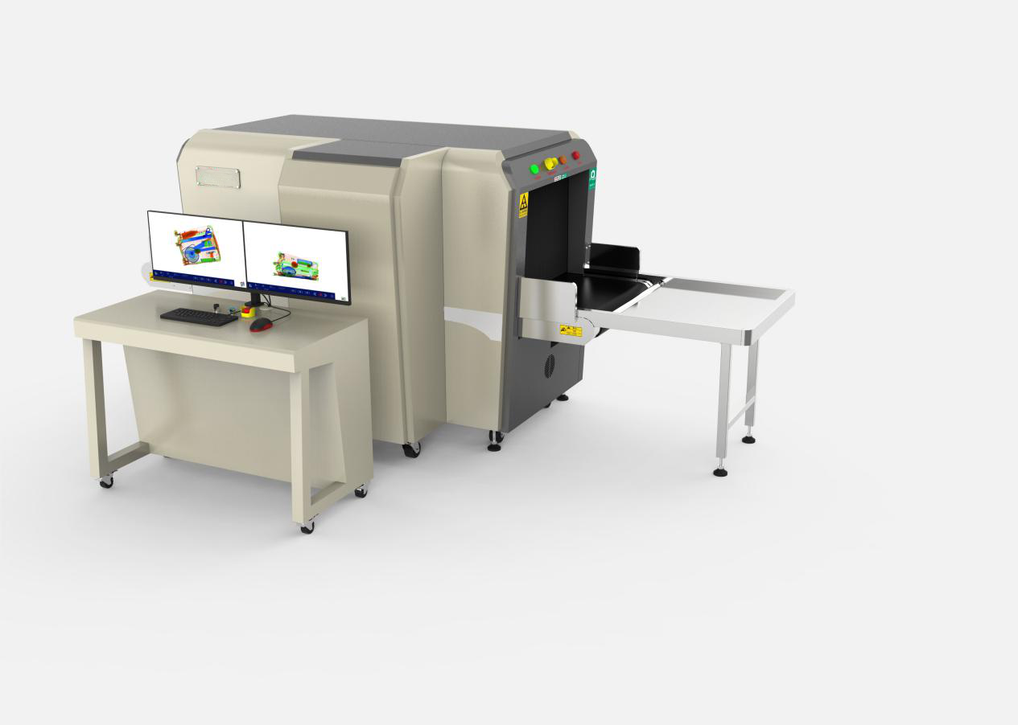

产品介绍
Product Introduction
FC6550D安检机采用双视角检查系统，利用双能量两组射线源探测器及数字图像处理系统，从垂直和水平两个方向对物品进行检测，无需考虑被检物品的摆放位置获得超级清晰鲜明的图像。相比传统X射线检查设备，能在检查效率、占地空间（增加检查效率相当于增加了站内空间利用率）、减少误报、漏报及辅助自动识别上更具优势，运用X射线对物品进行更加精准的检测，检测传感器迅速穿过输送带上的要被检测的物品，以不同的反射颜色对各类物品进行仔细的分类检查，排除掉可能存在安全隐患的物品。产品探测精准及时，为公共环境安全防卫体系建设提供更加坚实的保障、具有爆炸物/毒品辅助检查功能。
产品特点
Product Features
★新颖技术：数据采用并行传输技术，较其他同类产品网络传输的速度快10-20倍，高清图像、强穿透力、高分辨力、强大物质识别功能
★易学易用：采用简洁、人性化的操作界面，让用户轻松使用设备
★高清显示：高分辨率双液晶显示屏，独立双屏幕操作台，方便操作人员办公
★AI智能判图功能：安检机应能对被检物品形状进行自动判断，精确快速识别刀具、枪支、危险液体、烟花爆竹等危险违禁物品，可对物品智能圈出文字显示、语音提示、声光报警（选配功能）
★节能环保：机器可以自动感应物体，有行李放上机器才启动运行，无物体时静止
★一键关机：关机时只需旋转一下钥匙，设备自动安全关机，减少设备故障
★环保设计：铅帘外加保护膜，防止客人手接触铅，避免铅污染
★动态画面切换：画面在静止的时候可以切换，在动态的时候也可以自如切换
★自动报警功能：遇到危险物品、穿不透物品会自动报警
★稳定可靠：产品生产过程严格按照ISO9001质量管理体系进行管控，通过严格的高低温试验、湿热试验和震 动试验，确保产品无故障连续运行10000小时以上。
★稳固机架：选用国标304不锈钢、2-3mm国标冷轧板及方通钢材，融合工业先进技术，结构设计稳定牢固、防锈防腐防线缆损伤。
★服务保障：24小时售后电话随时为客户提供技术支持，服务团队分部全国各地，提供安装、维修检修服务。
技术指标
Technical Indicators
- 基本参数:
外形尺寸： | （不含接物架)：1690mm（长）1348mm（宽）1331mm（高）
通道尺寸： | 650mm(宽）*500mm（高）
传送带速度： | 0.2m/s
传送带额定负荷： | 270kg
穿透力： | 底照视角46mm钢板 侧照视角46mm钢板
线分辨力： | 底照视角0.0787mm 侧照视角0.0787mm
穿透分辨力： | 底照视角0.127mm金属丝 侧照视角0.127mm金属丝
空间分辨力： | 底照视角：水平：Φ0.8mm，垂直：Φ0.8mm
侧照视角： | 水平：Φ0.8mm，垂直：Φ0.8mm
- 辐射安全：
单次检查剂量：3.9μGy
泄露射线剂量率：0.03μGy/h（封闭设备在距设备外表面0.1m任意处，符合国内外健康安全标准）
胶卷安全性：对ISO1600胶卷安全
- X射线发生器：
X射线传感器：L形光电二极管阵列探测器 (多能量)，12bit深度
射线束方向：底照式
管电流：0.3~1.2mA（可调）
管电压：100-160 KV（可调）
射线束发散角：80°
冷却／工作周期 密封式油冷／100％
- 图像处理系统：
彩色图像显示： | 根据物质材质，24位真彩色显示，彩色/黑白、局增、高穿、低穿、超增、有机物剔除、无机物剔除、反色、加亮、减暗、灰扫、放大、伪彩、有机物增强、可疑物品报警标记、边缘增强处理
系统功能： | 开机自检、多级用户管理、图像管理、多格式图像导出、OSD操作功能、图像镜像、1-64倍无极放大、放大镜、操作员培训
防夹手装置： | 通道进出口的皮带下方、通道两侧及接物架独特防夹手设计，安全可靠
立体指示灯： | 四角立柱指示灯，全角度及时显示设备工作状态，外形简约美观
人性化设计： | 专业键盘，配置符合人体工程学设计的工作台，使用便捷、舒适
优质皮带： | 输送带表面钻石纹面印花，使用中更耐切割、耐刮花；3mm厚度更耐拉伸、不易变形；表面防静电处理，使用时不易被污染
检测技术： | 使用多能量X射线检查技术，具有物质识别功能和危险品辅助检测功能，能够分辨有机物、无机物和混合物
图像回拉/前拉： | 显示前20幅图像，并对当前图像可进行任何图像处理、局部放大功能
图像存储： | 实时保存任意幅图像，并可进行任意图像处理
多能量彩色： | 有机物显示为橙色，无机物显示为蓝色，混合物显示为绿色
高能/低能： | 两种能量切换显示
爆炸物/毒品增强显示： | 设备应能够自动探测爆炸物/毒品，突出显示具有爆炸物/毒品原子序数特征的图像区域；并在嫌疑图像区域添加边框突出显示
- 使用环境：
工作温度／湿度：0℃～45℃／5%～95% (不冷凝)
储存温度／湿度：-40℃～60℃／5%～95% (不冷凝)
工作电压：220VAC(±10%) 50±3HZ
功率损耗：1.5KW
重量：约450KG
产品尺寸
Product Size
